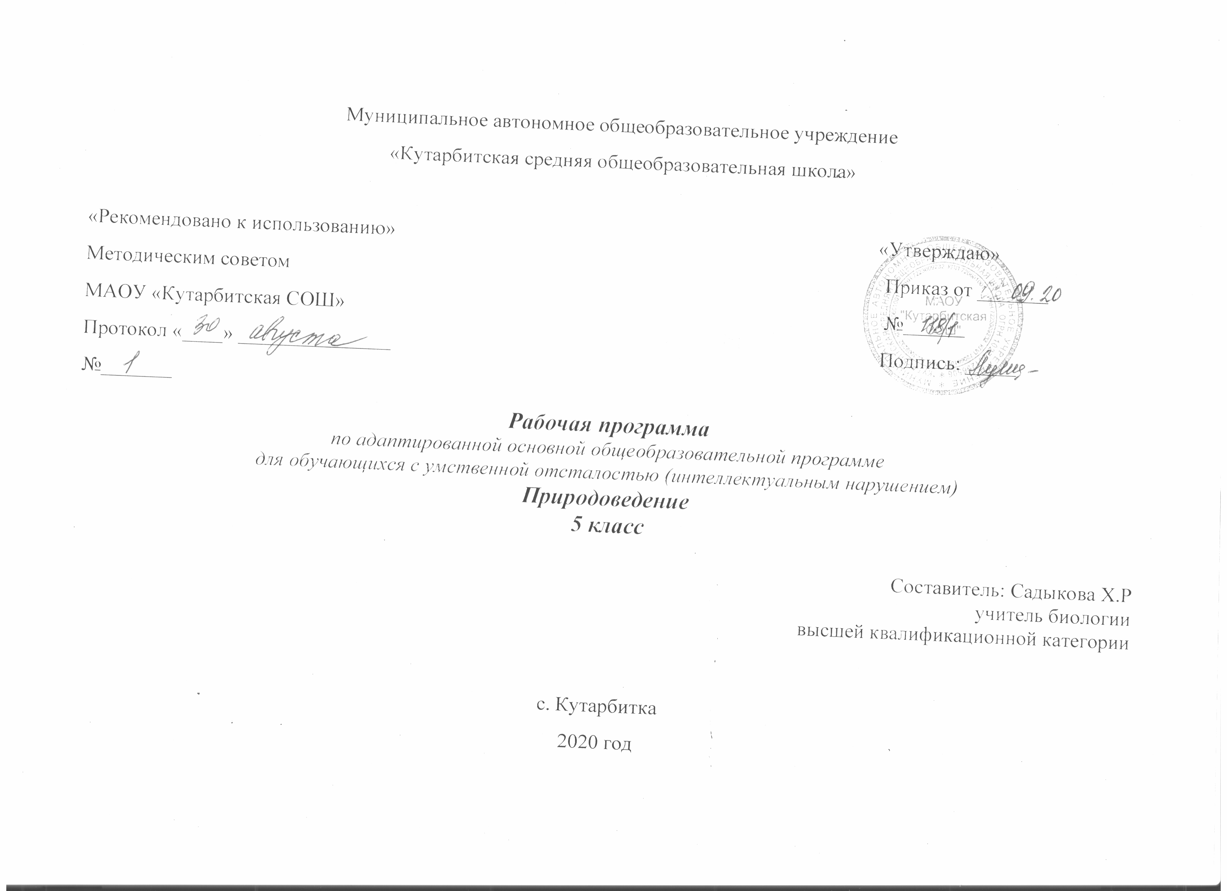
1.Пояснительная записка
Рабочая программа по адаптированной основной общеобразовательной программе
для обучающихся с умственной отсталостью (интеллектуальным нарушением) по природоведению , 5 класс
1.Пояснительная записка
Курс «Природоведение» ставит своей целью расширить кругозор и подготовить учащихся к усвоению систематических биологических и географических знаний.

Общие цели образования с учётом специфики учебного предмета:
Основными задачами курса «Природоведение» являются:
― формирование элементарных научных знаний о живой и неживой природе;
― демонстрация тесной взаимосвязи между живой и неживой природой;
― формирование специальных и общеучебных умений и навыков;
― воспитание бережного отношения к природе, ее ресурсам, знакомство с основными направлениями природоохранительной работы;
― воспитание социально значимых качеств личности.
2.Общая характеристика учебного предмета с учётом особенностей его освоения обучающими

В процессе изучения природоведческого материала у учащихся развивается наблюдательность, память, воображение, речь и, главное, логическое мышление, умение анализировать, обобщать, классифицировать, устанавливать причинно-следственные связи и зависимости.
Первые природоведческие знания умственно отсталые дети получают в дошкольном возрасте и в младших классах. При знакомстве с окружающим миром у учеников специальной коррекционной школы формируются первоначальные знания о природе: они изучают сезонные изменения в природе, знакомятся с временами года, их признаками, наблюдают за явлениями природы, сезонными изменениями в жизни растений и животных, получают элементарные сведения об охране здоровья человека.
Курс «Природоведение» решает задачу подготовки учеников к усвоению географического (V класс) и биологического (V и VI классы) материала, поэтому данной программой предусматривается введение в пассивный словарь понятий, слов, специальных терминов (например таких, как корень, стебель, лист, млекопитающие, внутренние органы, равнина, глобус, карта и др.).
3.Описание места учебного предмета в учебном плане
В соответствии с учебным планом образовательной организации предмет «Природоведение» изучается в 5 классе по 2 часа в неделю (68 ч в год).

4.Личностные и предметные результаты освоения учебного предмета

К личностным результатам освоения АООП относятся:
1) осознание себя как гражданина России; формирование чувства гордости за свою Родину;
2) воспитание уважительного отношения к иному мнению, истории и культуре других народов;
3) сформированность адекватных представлений о собственных возможностях, о насущно необходимом жизнеобеспечении;
4) овладение начальными навыками адаптации в динамично изменяющемся и развивающемся мире;
5) овладение социально-бытовыми навыками, используемыми в повседневной жизни;
6) владение навыками коммуникации и принятыми нормами социального взаимодействия;
7) способность к осмыслению социального окружения, своего места в нем, принятие соответствующих возрасту ценностей и социальных ролей;
8) принятие и освоение социальной роли обучающегося, проявление социально значимых мотивов учебной деятельности;
9) сформированность навыков сотрудничества с взрослыми и сверстниками в разных социальных ситуациях;
10) воспитание эстетических потребностей, ценностей и чувств;
11) развитие этических чувств, проявление доброжелательности, эмоционально-нравственной отзывчивости и взаимопомощи, проявление сопереживания к чувствам других людей;
12) сформированность установки на безопасный, здоровый образ жизни, наличие мотивации к творческому труду, работе на результат, бережному отношению к материальным и духовным ценностям;
13) проявление готовности к самостоятельной жизни.

Природоведение (V-VI класс)
Минимальный уровень:
узнавание и называние изученных объектов на иллюстрациях, фотографиях;
представления о назначении изученных объектов, их роли в окружающем мире;
отнесение изученных объектов к определенным группам (осина – лиственное дерево леса);
называние сходных объектов, отнесенных к одной и той же изучаемой группе (полезные ископаемые);
соблюдение режима дня, правил личной гигиены и здорового образа жизни, понимание их значение в жизни человека;
соблюдение элементарных правил безопасного поведения в природе и обществе (под контролем взрослого);
выполнение несложных заданий под контролем учителя;
адекватная оценка своей работы, проявление к ней ценностного отношения, понимание оценки педагога.
Достаточный уровень:
узнавание и называние изученных объектов в натуральном виде в естественных условиях; знание способов получения необходимой информации об изучаемых объектах по заданию педагога;
представления о взаимосвязях между изученными объектами, их месте в окружающем мире;
называние сходных по определенным признакам объектов из тех, которые были изучены на уроках, известны из других источников; объяснение своего решения;
выделение существенных признаков групп объектов;
знание и соблюдение правил безопасного поведения в природе и обществе, правил здорового образа жизни;
участие в беседе; обсуждение изученного; проявление желания рассказать о предмете изучения, наблюдения, заинтересовавшем объекте;
выполнение здания без текущего контроля учителя (при наличии предваряющего и итогового контроля), осмысленная оценка своей работы и работы одноклассников, проявление к ней ценностного отношения, понимание замечаний, адекватное восприятие похвалы;
совершение действий по соблюдению санитарно-гигиенических норм в отношении изученных объектов и явлений;
выполнение доступных возрасту природоохранительных действий;
5.Содержание учебного предмета
Введение
Что такое природоведение. Знакомство с учебником и рабочей тетрадью. Зачем надо изучать природу. Живая и неживая природа. Предметы и явления неживой природы.
Вселенная
Солнечная система. Солнце. Небесные тела: планеты, звезды.
Исследование космоса. Спутники. Космические корабли. Первый полет в космос. Современные исследования.
Цикличность изменений в природе. Зависимость изменений в природе от Солнца. Сезонные изменения в природе.
Наш дом — Земля
Планета Земля. Форма Земли. Оболочки Земли: атмосфера, гидросфера, литосфера, биосфера.
Воздух. Воздух и его охрана. Значение воздуха для жизни на Земле.
Свойства воздуха: прозрачность, бесцветность, объем, упругость. Использование упругости воздуха. Теплопроводность воздуха. Использование этого свойства воздуха в быту. Давление. Расширение воздуха при нагревании и сжатие при охлаждении. Теплый воздух легче холодного, теплый воздух поднимается вверх, холодный опускается вниз. Движение воздуха.
Знакомство с термометрами. Измерение температуры воздуха.
Состав воздуха: кислород, углекислый газ, азот. Кислород, его свойство поддерживать горение. Значение кислорода для дыхания растений, животных и человека. Применение кислорода в медицине. Углекислый газ и его свойство не поддерживать горение. Применение углекислого газа при тушении пожара. Движение воздуха. Ветер. Работа ветра в природе. Направление ветра. Ураган, способы защиты.
Чистый и загрязненный воздух. Примеси в воздухе (водяной пар, дым, пыль). Поддержание чистоты воздуха. Значение воздуха в природе.
Поверхность суши. Почва
Равнины, горы, холмы, овраги.
Почва — верхний слой земли. Ее образование.
Состав почвы: перегной, глина, песок, вода, минеральные соли, воздух.
Минеральная и органическая части почвы. Перегной — органическая часть почвы. Глина, песок и соли — минеральная часть почвы.
Разнообразие почв. Песчаные и глинистые почвы. Водные свойства песчаных и глинистых почв: способность впитывать воду, пропускать ее и удерживать. Сравнение песка и песчаных почв по водным свойствам. Сравнение глины и глинистых почв по водным свойствам.
Основное свойство почвы — плодородие. Обработка почвы. Значение почвы в народном хозяйстве.
Эрозия почв. Охрана почв.
Полезные ископаемые
Полезные ископаемые. Виды полезных ископаемых. Свойства. Значение. Способы добычи.
Полезные ископаемые, используемые в качестве строительных материалов. Гранит, известняки, песок, глина.
Горючие полезные ископаемые. Торф. Внешний вид и свойства торфа: цвет, пористость, хрупкость, горючесть. Образование торфа, добыча и использование. Каменный уголь. Внешний вид и свойства каменного угля: цвет, блеск, горючесть, твердость, хрупкость. Добыча и использование.
Нефть. Внешний вид и свойства нефти: цвет и запах, текучесть, горючесть. Добыча нефти. Продукты переработки нефти: бензин, керосин и другие материалы.
Природный газ. Свойства газа: запах, горючесть. Добыча и использование. Правила обращения с газом в быту.
Полезные ископаемые, используемые для получения металлов.
Черные металлы (различные виды стали и чугуна). Свойства черных металлов: цвет, блеск, твердость, упругость, пластичность, теплопроводность, ржавление. Распознавание стали и чугуна.
Цветные металлы. Отличие черных металлов от цветных. Применение цветных металлов. Алюминий. Внешний вид и свойства алюминия: цвет, твердость, пластичность, теплопроводность, устойчивость к ржавлению. Распознавание алюминия. Медь. Свойства меди: цвет, блеск, твердость, пластичность, теплопроводность. Распознавание меди. Ее применение. Охрана недр.
Местные полезные ископаемые. Добыча и использование.
Вода
Вода в природе. Роль воды в питании живых организмов. Свойства воды как жидкости: непостоянство формы, расширение при нагревании и сжатие при охлаждении, расширение при замерзании. Способность растворять некоторые твердые вещества (соль, сахар и др.). Учет и использование свойств воды. Растворимые и нерастворимые вещества. Прозрачная и мутная вода. Очистка мутной воды. Растворы. Использование растворов. Растворы в природе: минеральная и морская вода. Питьевая вода. Три состояния воды. Температура и ее измерение. Единица измерения температуры — градус. Температура плавления льда и кипения воды. Работа воды в природе. Образование пещер, оврагов, ущелий. Наводнение (способы защиты от наводнения). Значение воды в природе. Использование воды в быту, промышленности и сельском хозяйстве.
Экономия питьевой воды.
Вода в природе: осадки, воды суши.
Воды суши. Ручьи, реки, озера, болота, пруды. Моря и океаны. Свойства морской воды. Значение морей и океанов в жизни человека. Обозначение морей и океанов на карте.
Охрана воды.
Есть на Земле страна — Россия
Россия ― Родина моя. Место России на земном шаре. Важнейшие географические объекты, расположенные на территории нашей страны: Черное и Балтийское моря, Уральские и Кавказские горы, озеро Байкал, реки Волга, Енисей или другие объекты в зависимости от региона. Москва - столица России. Крупные города, их достопримечательностями, население нашей страны.
Обобщающие уроки
Наш город (посёлок, село, деревня).
Рельеф и водоёмы. Занятия населения. Ведущие предприятия. Культурные и исторические памятники, другие местные достопримечательности. Обычаи и традиции своего края.
6.Тематические планирование с определением основных видов учебной деятельности обучающихся

№ п,п | Тема урока | Основные виды деятельности | Дата
1. | Введение-2часа Что такое природоведение
2. | Предметы и явления неживой природы.
3. | Вселенная-5 часов  Солнечная система. Солнце. Небесные тела: планеты, звезды. | участие в беседе; обсуждение изученного
4. | Исследование космоса. Спутники. Космические корабли. | узнавание и называние изученных объектов на иллюстрациях, фотографиях;
5. | Первый полет в космос. Современные исследования. | участие в беседе; обсуждение изученного
6. | Смена дня и ночи
7. | Смена времен года. Сезонные изменения в природе
 | Воздух-6 часов
8. | Планета Земля. Форма Земли. Оболочки Земли: атмосфера, гидросфера, литосфера, биосфера. | представления о назначении изученных объектов, их роли в окружающем мире;
9. | Свойства воздуха. Давление. Движение воздуха.
10 | Знакомство с термометрами. Измерение температуры воздуха. | узнавание и называние изученных объектов в натуральном виде в естественных условиях; знание способов получения необходимой информации об изучаемых объектах по заданию педагога;
11. | Состав воздуха. Кислород, его значение и применение. | представления о назначении изученных объектов, их роли в окружающем мире;
12. | Состав воздуха. Углекислый газ, азот
13. | Охрана воздуха | знание и соблюдение правил безопасного поведения в природе и обществе, правил здорового образа жизни;
14. | Полезные ископаемые -16 часов  Виды полезных ископаемых. Свойства. Значение. Способы добычи. | узнавание и называние изученных объектов в натуральном виде в естественных условиях; знание способов получения необходимой информации об изучаемых объектах по заданию педагога;
15-16 | Полезные ископаемые, используемые в качестве строительных материалов. Гранит, известняки, песок, глина. | узнавание и называние изученных объектов в натуральном виде в естественных условиях; знание способов получения необходимой информации об изучаемых объектах по заданию педагога;
17 | Горючие полезные ископаемые. Торф. | узнавание и называние изученных объектов в натуральном виде в естественных условиях; знание способов получения необходимой информации об изучаемых объектах по заданию педагога;
18 | Каменный уголь | узнавание и называние изученных объектов в натуральном виде в естественных условиях; знание способов получения необходимой информации об изучаемых объектах по заданию педагога;
19 | Добыча и использование каменного угля. | участие в беседе; обсуждение изученного
20 | Нефть | представления о назначении изученных объектов, их роли в окружающем мире;
21 | Добыча и использование нефти | узнавание и называние изученных объектов на иллюстрациях, фотографиях;
22-23 | Природный газ. Добыча, использование. Правила обращения с газом в быту | представления о назначении изученных объектов, их роли в окружающем мире;
24 | Полезные ископаемые, используемые для получения металлов. | проявление желания рассказать о предмете изучения, наблюдения, заинтересовавшем объекте;
25 | Черные металлы. Сталь. Чугун. | узнавание и называние изученных объектов в натуральном виде в естественных условиях; знание способов получения необходимой информации об изучаемых объектах по заданию педагога;
26 | Цветные металлы | узнавание и называние изученных объектов в натуральном виде в естественных условиях; знание способов получения необходимой информации об изучаемых объектах по заданию педагога;
27 | Благородные цветные металлы | узнавание и называние изученных объектов в натуральном виде в естественных условиях; знание способов получения необходимой информации об изучаемых объектах по заданию педагога;
28 | Охрана полезных ископаемых | знание и соблюдение правил безопасного поведения в природе и обществе, правил здорового образа жизни;
29 | Обобщающий урок. Полезные ископаемые.
 | Вода-18 часов.
30 | Вода в природе. Роль воды в питании живых организмов. | выполнение несложных заданий под контролем учителя
31 | Свойства воды.
32 | Растворимые и нерастворимые вещества. | называние сходных по определенным признакам объектов из тех, которые были изучены на уроках, известны из других источников; объяснение своего решения;
33 | Питьевая вода
34 | Прозрачная и мутная вода. Очистка мутной воды. | проявление желания рассказать о предмете изучения, наблюдения, заинтересовавшем объекте;
35-36 | Три состояния воды. Температура и ее измерение. Работа воды в природе. | проявление желания рассказать о предмете изучения, наблюдения, заинтересовавшем объекте;
37 | Температура плавления льда и кипения воды | участие в беседе; обсуждение изученного
38 | Лабораторная работа. Свойства воды. | выполнение несложных заданий под контролем учителя
39 | Работа воды в природе.
40 | Значение воды в природе. Использование воды в быту, промышленности в сельском хозяйстве. | знание и соблюдение правил безопасного поведения в природе и обществе, правил здорового образа жизни;
41 | Вода в природе: осадки, воды суши.
42 | Круговорот воды в природе.
43 | Воды суши: ручьи, реки. | называние сходных по определенным признакам объектов из тех, которые были изучены на уроках, известны из других источников; объяснение своего решения;
44 | Воды суши: озера, болота, пруды, водохранилища
45 | Моря и океаны. | называние сходных по определенным признакам объектов из тех, которые были изучены на уроках, известны из других источников; объяснение своего решения;
46 | Охрана воды.
47 | Обобщающий урок по теме :Водоёмы.
 | Поверхность суши. Почва-6 часов
48 | Формы поверхности суши:равнины,холмы,овраги. | узнавание и называние изученных объектов на иллюстрациях, фотографиях;
49 | Почва верхний слой Земли. Состав почвы.
50 | Разнообразие почв | участие в беседе; обсуждение изученного
51 | Основное свойство почвы-плодородие. Обработка почвы. | проявление желания рассказать о предмете изучения, наблюдения, заинтересовавшем объекте;
52 | Охрана почвы.
53 | Обобщающий урок по теме: Рельеф.
 | Есть на Земле страна Россия-15 часов
54 | Место России на земном шаре. Знакомство с картой. | проявление желания рассказать о заинтересовавшем объекте;
55 | Моря и океаны, омывающие берега России | проявление желания рассказать о предмете изучения, наблюдения, заинтересовавшем объекте;
56 | Равнины и горы на территории нашей страны
57 | Реки и озера России
58 | Москва-столица России | проявление желания рассказать о заинтересовавшем объекте; узнавание и называние изученных объектов на иллюстрациях, фотографиях;
59 | Санкт-Петербург | проявление желания рассказать о заинтересовавшем объекте; узнавание и называние изученных объектов на иллюстрациях, фотографиях;
60-61 | Города Золотого кольца России: Ярославль, Владимир, Ростов Великий | проявление желания рассказать о заинтересовавшем объекте; узнавание и называние изученных объектов на иллюстрациях, фотографиях;
62 | Нижний Новгород, Казань, Волгоград | проявление желания рассказать о заинтересовавшем объекте; узнавание и называние изученных объектов на иллюстрациях, фотографиях;
63 | Новосибирск, Владивосток | проявление желания рассказать о заинтересовавшем объекте;  узнавание и называние изученных объектов на иллюстрациях, фотографиях;
64-65 | Население нашей страны | называние сходных по определенным признакам объектов из тех, которые были изучены на уроках, известны из других источников; объяснение своего решения;
66-67 | Экскурсия. Ваш город. Важнейшие географические объекты региона | проявление желания рассказать о заинтересовавшем объекте; узнавание и называние изученных объектов на иллюстрациях, фотографиях;
68 | Обобщающий урок Культурные и исторические памятники, другие местные достопримечательности.
7.Описание материально- технического обеспечения образовательной деятельности

- Программы специальной (коррекционной) образовательной школы VIII вида: 5-9 кл.: в 2-х сб./Под ред. В.В. Воронковой – М: Гуманит. Изд. Центр «ВЛАДОС». 2011 – Сб. 1.
- Природоведение. 5 класс: учебник для общеобр. организ., реализующих адапт. основные общеобр. программы / Т.М. Лифанова, Е.Н. Соломина – 7-е изд. – М.: Просвещение, 2017.
- Природоведение. Рабочая тетрадь. 5 класс: учеб. пособие для учащихся спец. (коррекц.) образоват. учреждений VIII вида / Т.М. Лифанова, О.А. Дубровина – 2-е изд. – М.: Просвещение, 2013.

